サンライフ防府短期講座
藍の生葉染め教室
えこの里で育てた藍の葉を収穫し、その生葉でシルクの生地を染めます。
夏の青い空のような、何とも言えない味わいのある藍色で、あなたの
オリジナルの作品でおしゃれしてみませんか？
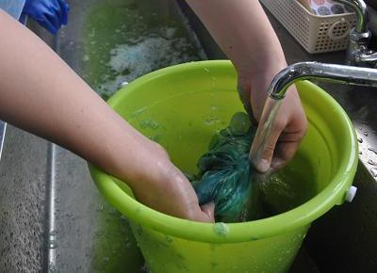
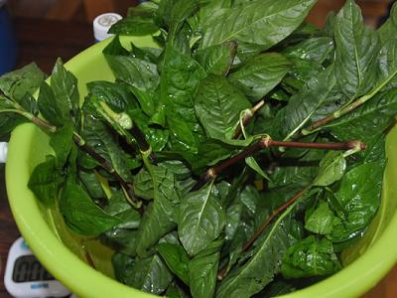
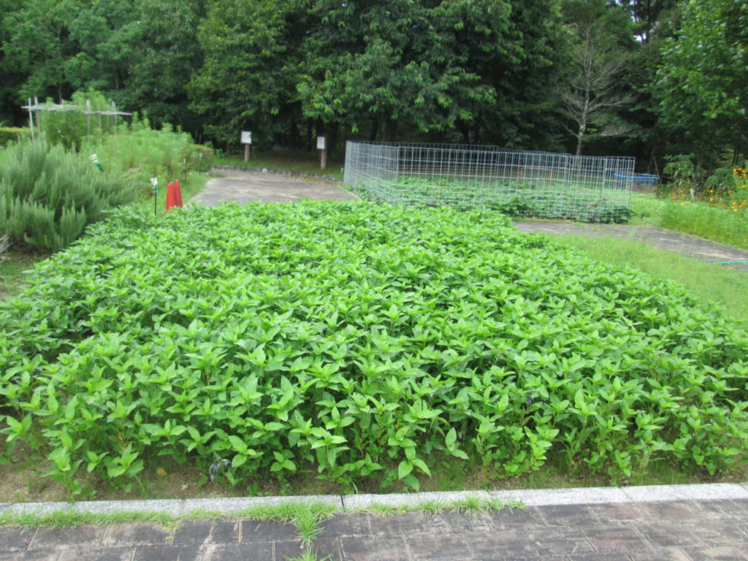

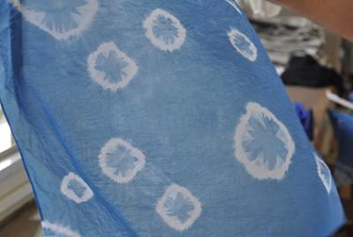

日時 令和2年8月29日（土）10：00～12：00
場所 サンライフ防府 職業講習室
講師：熊安悦子 （園芸療法士・楽しむハーブ講師
受講料：1000円 材料費：300円（染料代 対象：どなたでも
持参するもの 染めるシルク生地 定員：8人
※シルク生地をお持ちでない方は、有料で用意します。
申込み・お問合わせ
8月1日（土）より受講料・材料費を添えてサンライフ防府（☎25-0333）
までお申込みください

